智能化警务融合指挥系统

业务操作手册

2018年7月2日

简介 4

目的 4

范围 4

准备工作 4

业务流程说明 7

登录警务融合指挥系统 7

案情添加 9

地图浏览 11

案情查看 17

视频查看 21

告警 23

处置报告 24

历史轨迹 25

巡更管理 26

注意事项 27

## 1简介

业务控制客户端主要是对智能化警务融合指挥系统的业务做进一步操作，简称web前端。Web前端主要包括110接警、派警、查看实时与历史视频、语音对讲、人脸识别、实时视频调度上墙。对于区域划分中心值班员在接到报案人的电话时，根据报案人的描述可以快速定位到案件发生地；对于地图中心值班员可以根据报案人的描述进行新增案情、派周边的民警去处理案情、查看案件周边的天网实时视频、历史视频以及案发现场民警所佩戴的眼镜实时视频、与案件周边的民警进行语音对讲、也可以对实时视频进行调度上墙；对于案情查看中心值班员可以对报案人描述的案件做修改、查看案件中警员的历史视频、查看案件详情；对于视频查看中心值班员可以查看到所有已结案的案情以及眼镜历史视频；对于告警中心值班员可以查看各类事件的告警详情以及检索；对于处置报告中心值班员可以查看处置报告的详情，参与处理案件的民警可以编辑处置报告、打印处置报告；对于历史轨迹中心值班员可以查看所有警员和移动设备的轨迹；对于巡更管理中心值班员只能查看巡更计划，主要是大队长制定巡逻计划再安排民警进行巡逻；对于人脸识别主要是中心是中心值班员对各类像机进行布控/停止、查看人脸识别详情。

### 1.1目的

本文档用于帮助用户更快的了解整个智能化警务融合指挥系统业务操作方法，并详细介绍了各功能实现的操作步骤。

### 1.2范围

本文档主要包含智能化警务融合指挥系统的业务操作使用说明。

## 1.3准备工作

本系统适用于以下IE浏览器版本：

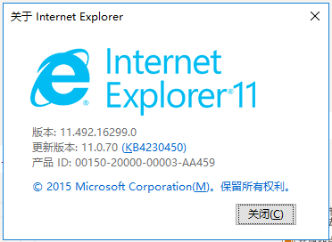

进入IE浏览器，点击工具按钮，进入下拉菜单选择Internet选项：

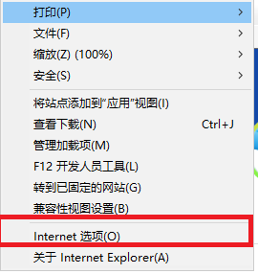

依次选择安全、受信任的站点、站点：

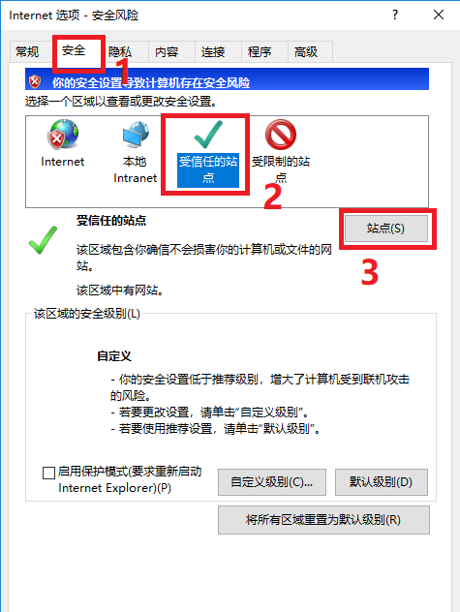

进入受信任站点配置界面，在输入框内输入“http://172.16.0.25”，并点击“添加”按钮确认(具体以实际环境为准)：

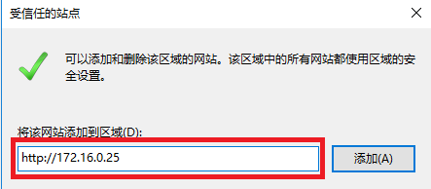

添加完成后回到选项-安全界面，选择自定义级别：

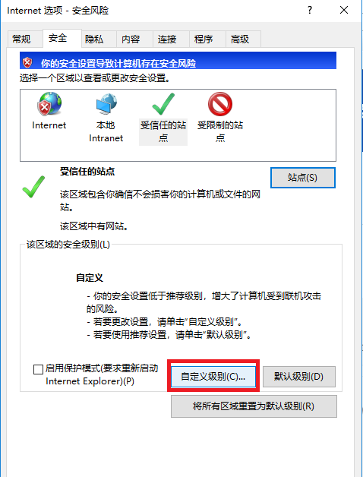

将自定义级别内关于“ActiveX控件和插件”的相关项全部启用：

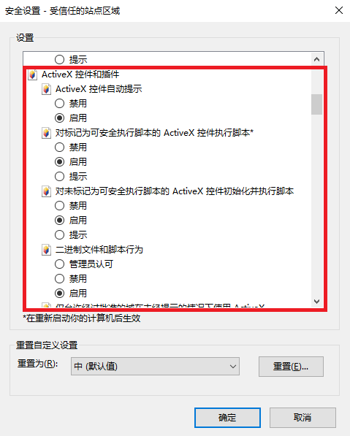

再点击“确定”生效即可。

## 2.业务流程说明

### 2.1登录警务融合指挥系统

在IE浏览器地址栏键入“http://172.16.0.25:8888/jwzh/”，进入登录页面：

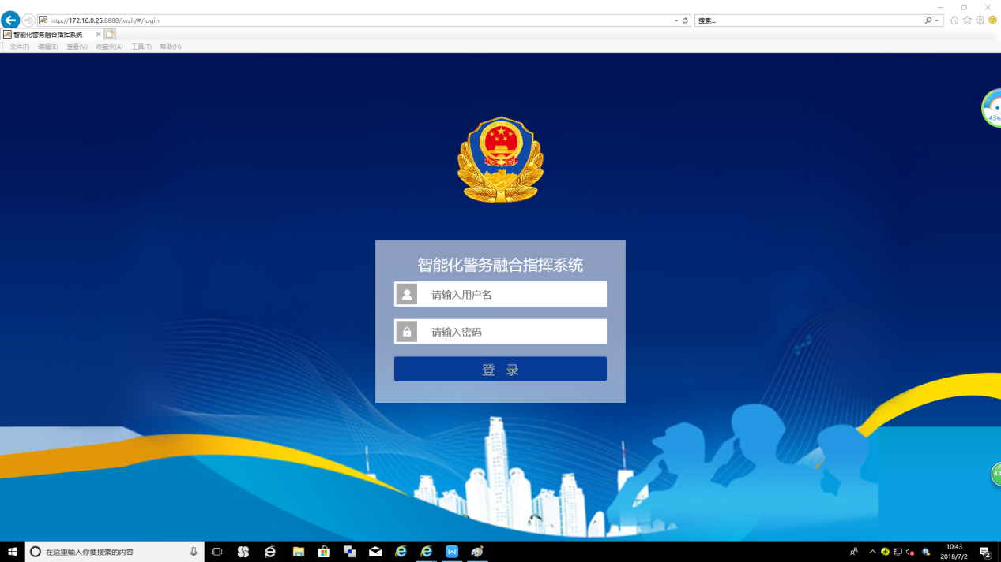

在用户名栏输入用于登录的用户名及密码，点击登录按钮即可登录：

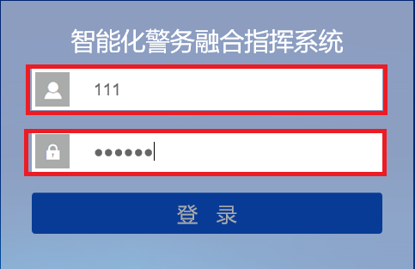

登录成功后进入系统首页界面：

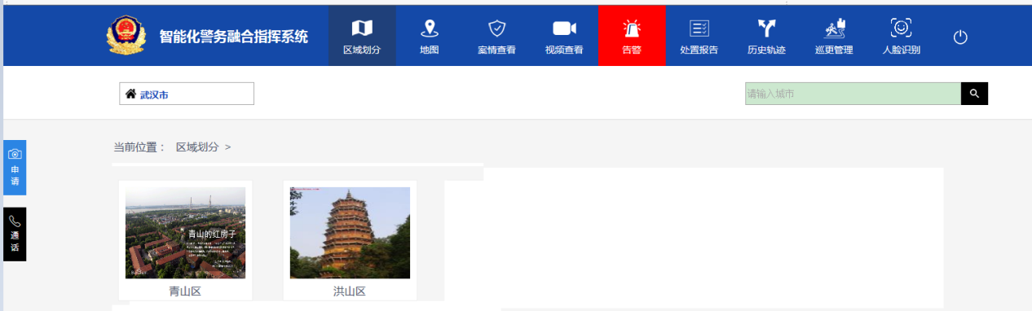

#### 案情添加

在登录后区域划分界面，可通过单击区域划分中的某一街道快速进入地图页面的该区域进行案情添加，如下图：

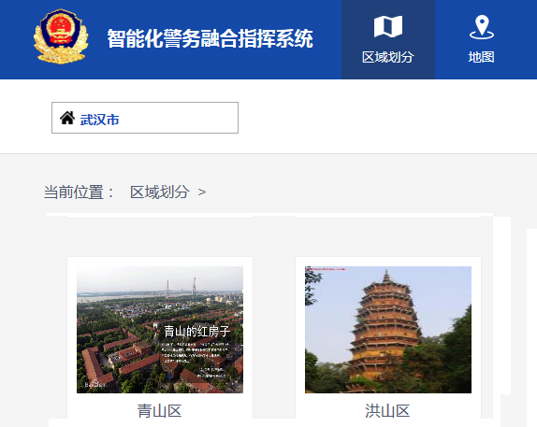

点击后进入地图页面：

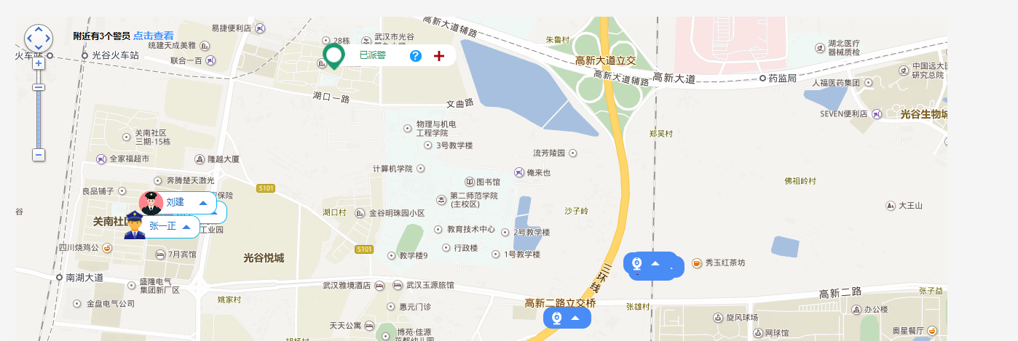

在地图界面下，可通过鼠标右键添加案情：

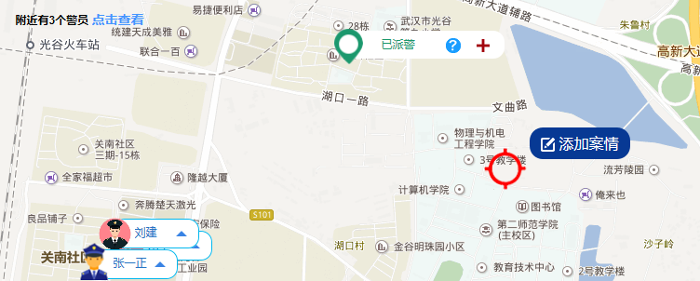

点击鼠标右键出现指示框及添加案情按钮后，点击添加案情即可进入添加案情界面：

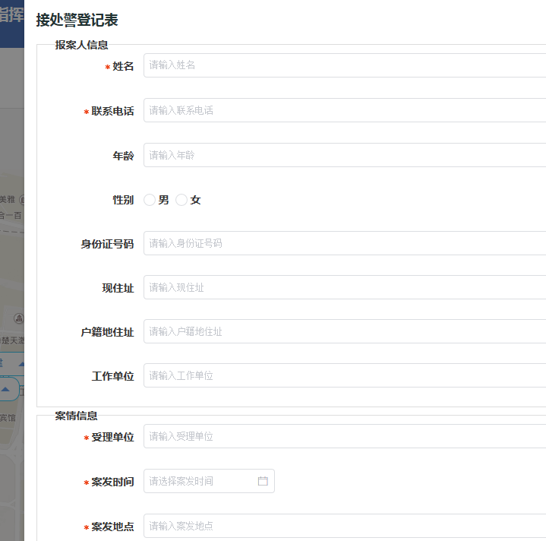

在添加案情界面可根据实际案情信息进行选择相应案情信息条目进行填写，填写完成后点击“提交”按钮可进行提交。

### 2.2地图浏览

选择地图浏览标签可进入地图浏览界面：



在地图浏览界面可浏览到所有在线警员实时位置、天网摄像机位置、案件位置、在线车载位置、在线布控球位置、在线无人机位置、在线密拍设备位置：

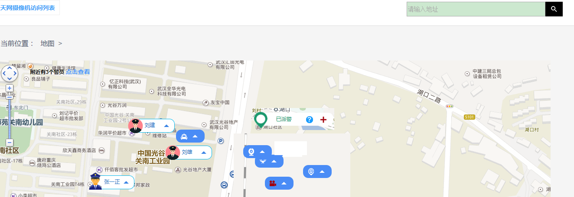

在线警员如图标所示：

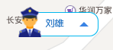

天网摄像机如图标所示：



布控球如图所示：



车载如图所示：



密拍如图所示：



无人机如图所示：



案情信息图图标所示：



未派警表示案情已经新建成功

已派警表示该案件已经派给警员但是警员在pda上没有点击接警

已接警表示警员收到警情并且在pda上点击了接警

#### 警员相关功能

在地图浏览界面点击警员图标下拉按钮，可开启警员相关功能菜单：

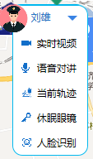

点击实时视频可请求当前该警员眼镜实时视频：

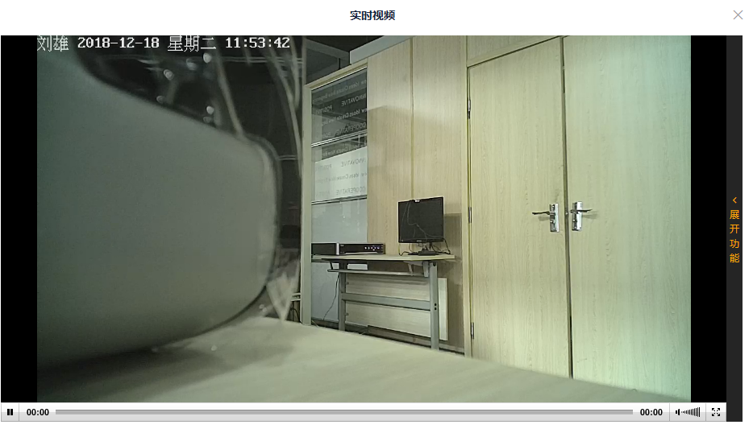

点击语音对讲可向当前警员发起对讲：

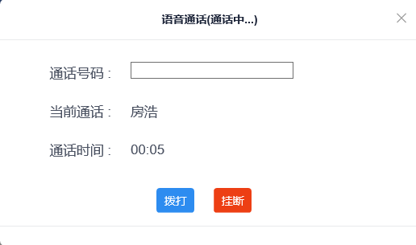

点击当前轨迹可获取当前警员运动轨迹，并在地图上以蓝色路径进行显示：

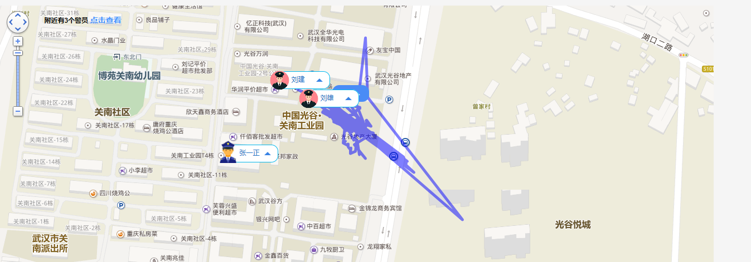

#### 天网摄像机相关功能

在地图浏览界面点击天网摄像机图标下拉按钮，可开启天网摄像机相关功能菜单：

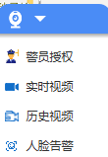

点击警员授权按钮，可对当前在线警员对于此天网摄像机浏览权限进行控制：

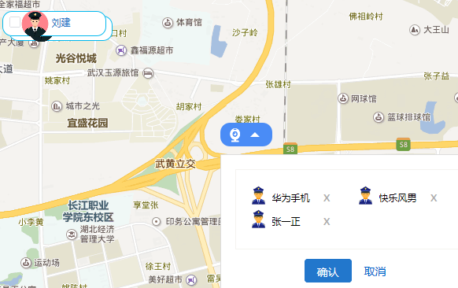

勾选地图界面中警员图标左侧选框可赋予该警员此天网摄像机的浏览权限：

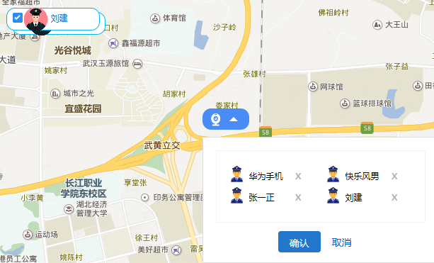

添加完成后拥有权限的警员会在天网摄像机图标下方框体内显示：



点击框体中警员名字后的叉状按钮可取消该警员对于此天网摄像机的浏览权限。

除此之外，点击地图浏览界面左上方“天网摄像机访问列表”按钮，也可对警员浏览天网摄像机视频权限进行控制：

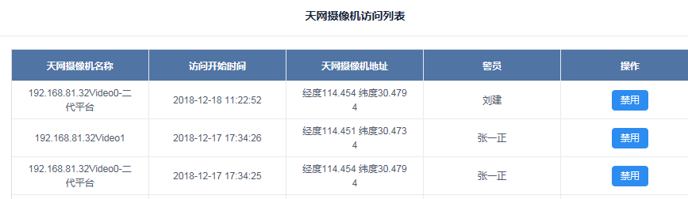

点击实时视频按钮，可请求该天网摄像机实时视频：

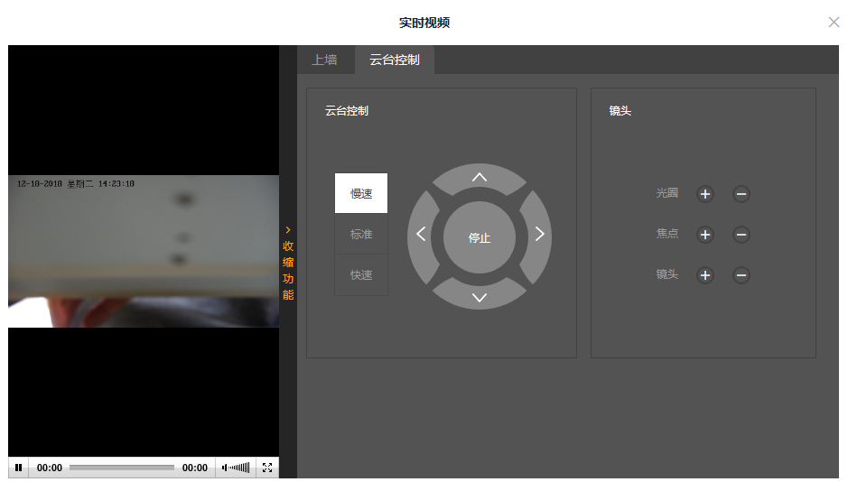

若天网摄像机有云台控制功能还可以进行云台控制

点击历史视频按钮，可请求该天网摄像机历史视频。

点击人脸识别，可查看24H内的人脸识别详情

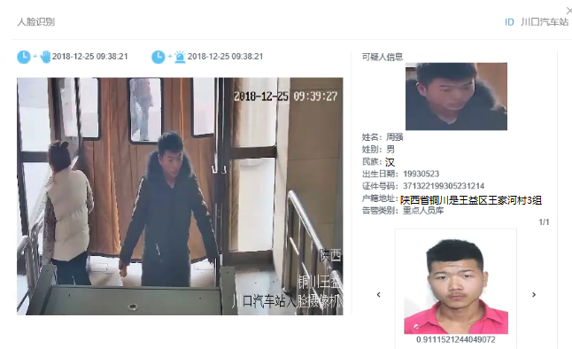

#### 车载像机相关功能

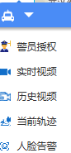

其中警员授权、实时视频、历史视频、人脸识别功能与天网摄像机一样

当前轨迹：显示车载资源所有的路线

#### 密拍像机

与车载像机功能一样

#### 布控球像机

与车载像机功能一样

#### 无人机像机

与车载像机功能一样

#### 案情相关功能

点击案情图标右侧问号按钮可显示该案情详细信息：

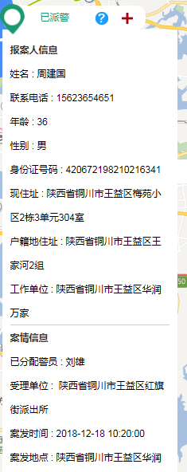

点击案情图标右侧加号按钮可对该案情分配当前在线警员：

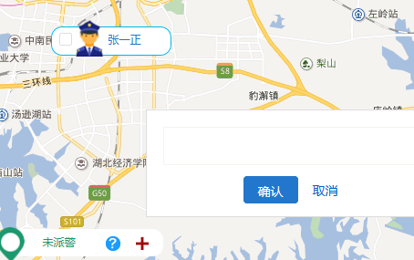

在地图浏览界面中勾选在线警员图标左侧框体即可分配该警员至此案情：

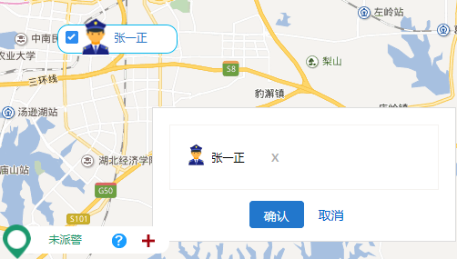

对于已派警的案情，也可以通过加号按钮再次进行分配在线的警员：

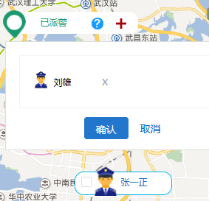

### 2.3案情查看

选择案情查看标签可进入案情查看界面：

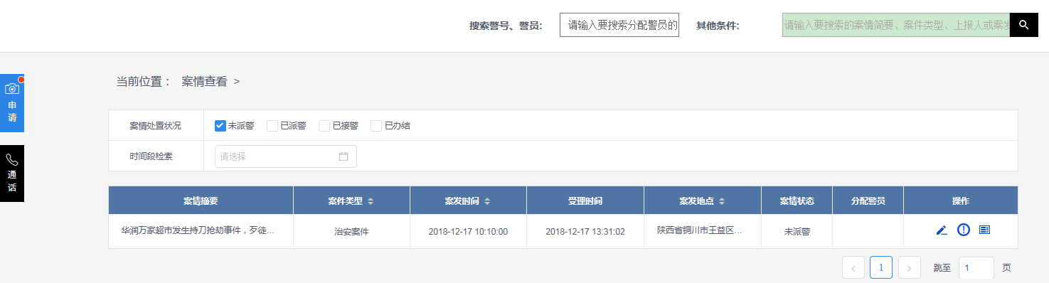

通过案件查看界面上方检索条框体及过滤选项可对当前所有案情信息进行筛选：

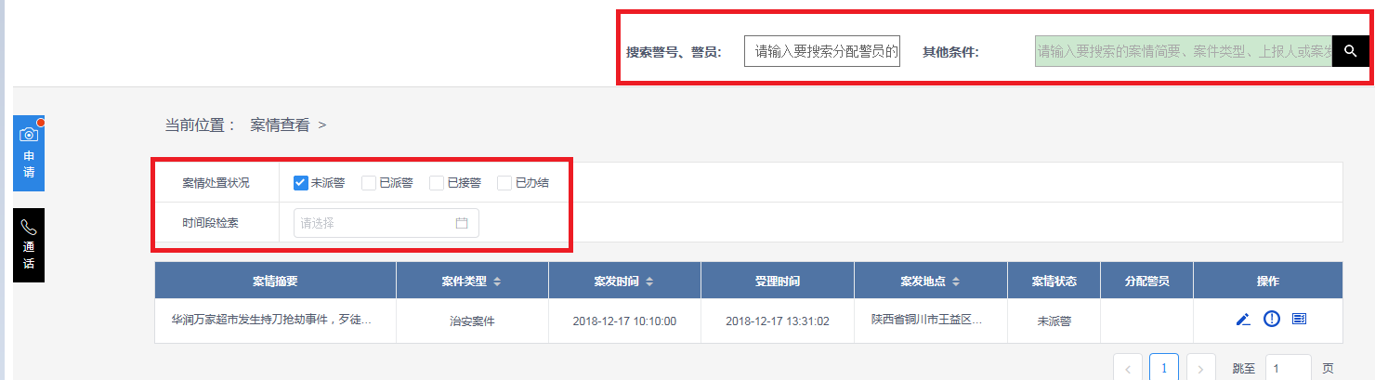

筛选后的案情将以列表形式在下方显示：

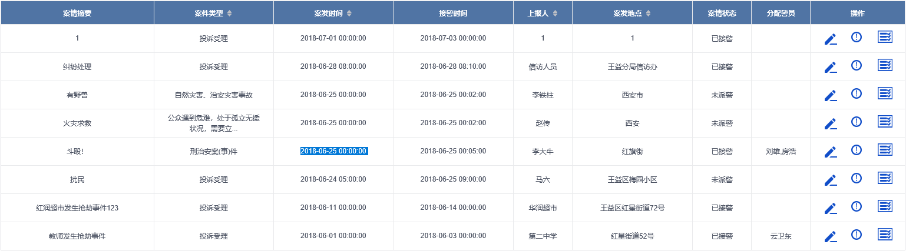

#### 编辑案情信息

在案情列表中可对每一条案情进行操作，其中点击编辑按钮可对案情信息进行修改：



点击后可进入修改界面：

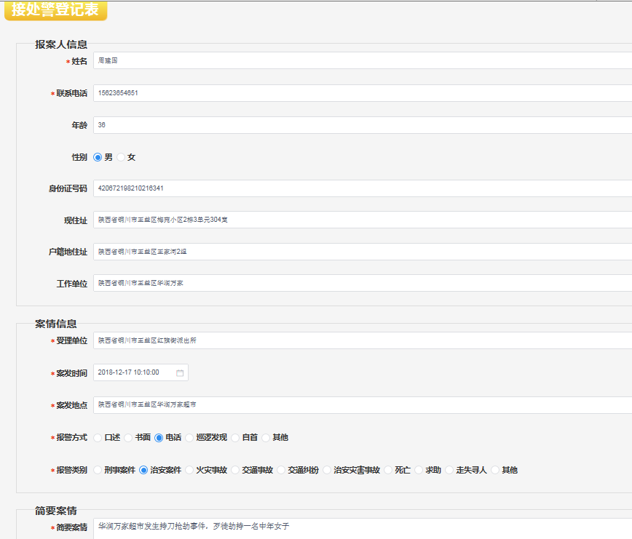

修改完成后点击提交按钮可进行提交。

#### 查看案件详情

在案情列表中点击案件详情按钮可进入案件详情界面：



案件详情界面如下，该界面会在地图上展示该案情案发地点、案情介绍及已分配的警员：

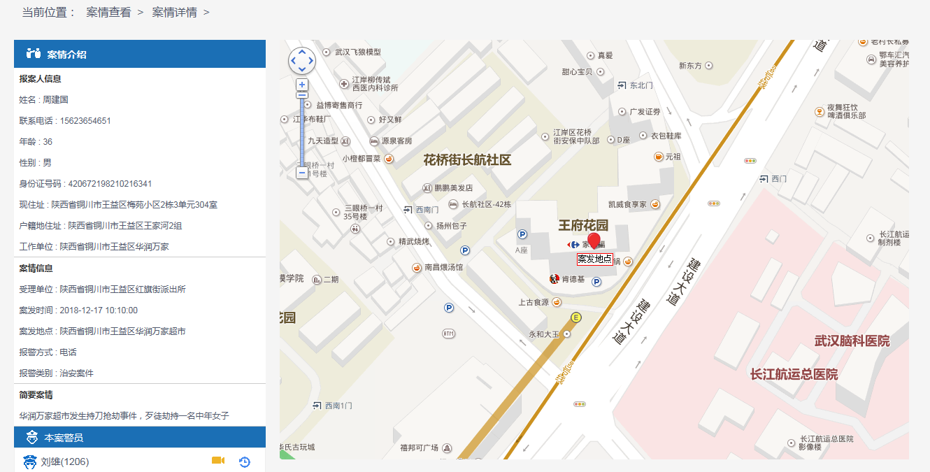

通过点击已分配警员右侧实时视频按钮，可请求该警员的眼镜实时视频：

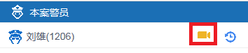

通过点击已分配警员右侧历史视频按钮，可请求该警员的眼镜历史视频：



点击后进入历史视频列表界面：

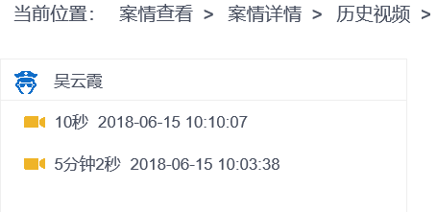

点击列表中左侧黄色按钮可回放该段历史视频：

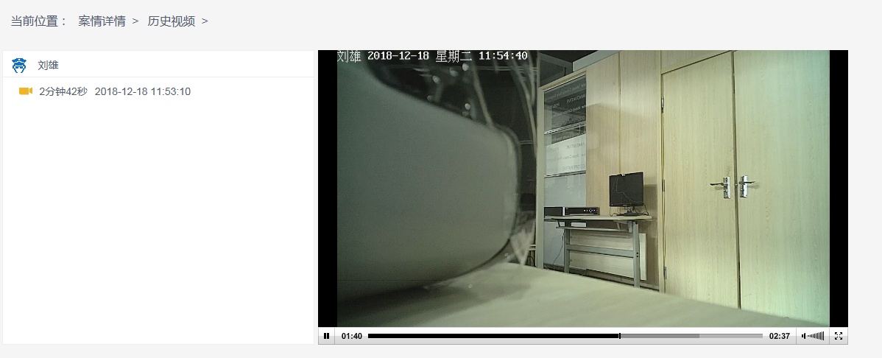

#### 处置报告详情

在案情列表中点击处置报告详情按钮可进入案件处置报告详情界面：



进入后可查看案情处置报告：

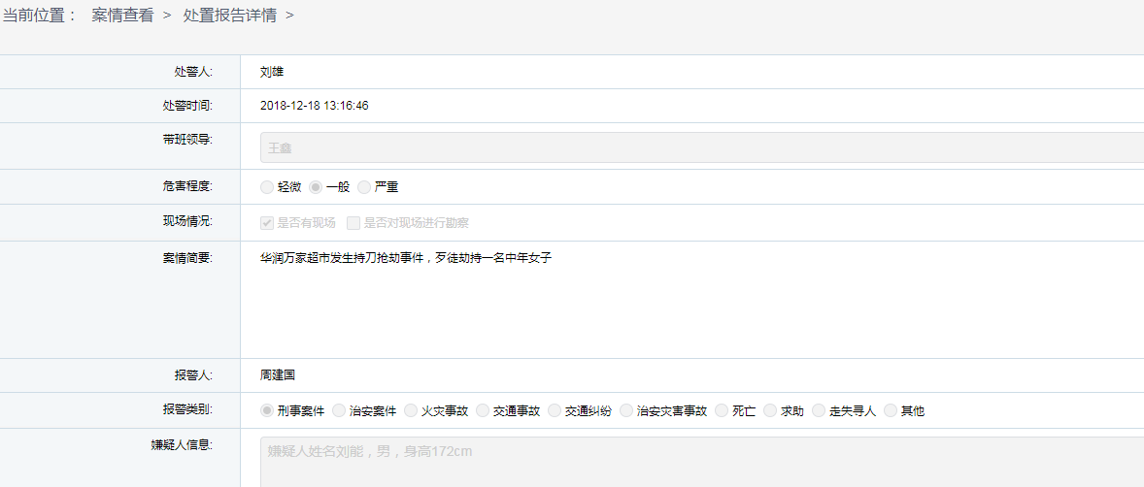

### 2.4视频查看

选择视频查看标签可进入视频查看界面：



#### 2.4.1实时视频与历史视频播放

视频查看界面与案情查看界面类似，将显示当前所有案情列表：

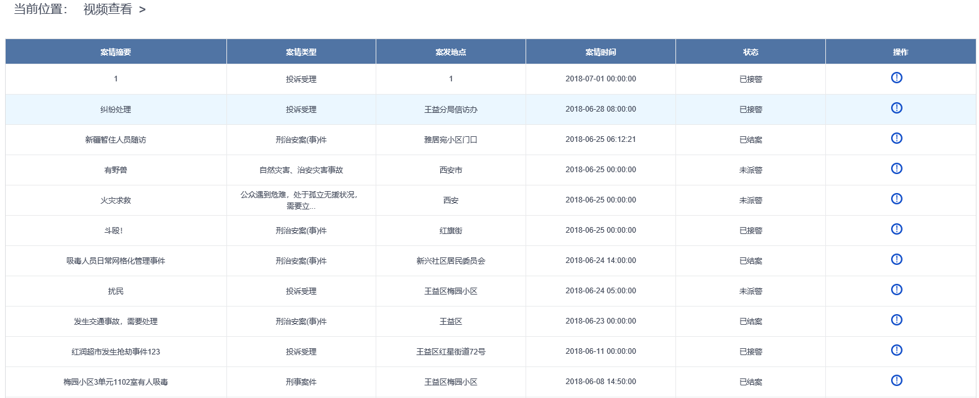

通过点击每条案情的案件详情按钮可进入该案件详情界面：



案件详情界面与案情查看界面中的一致，通过点击实时和历史按钮可进行实时视频和历史视频的播放：

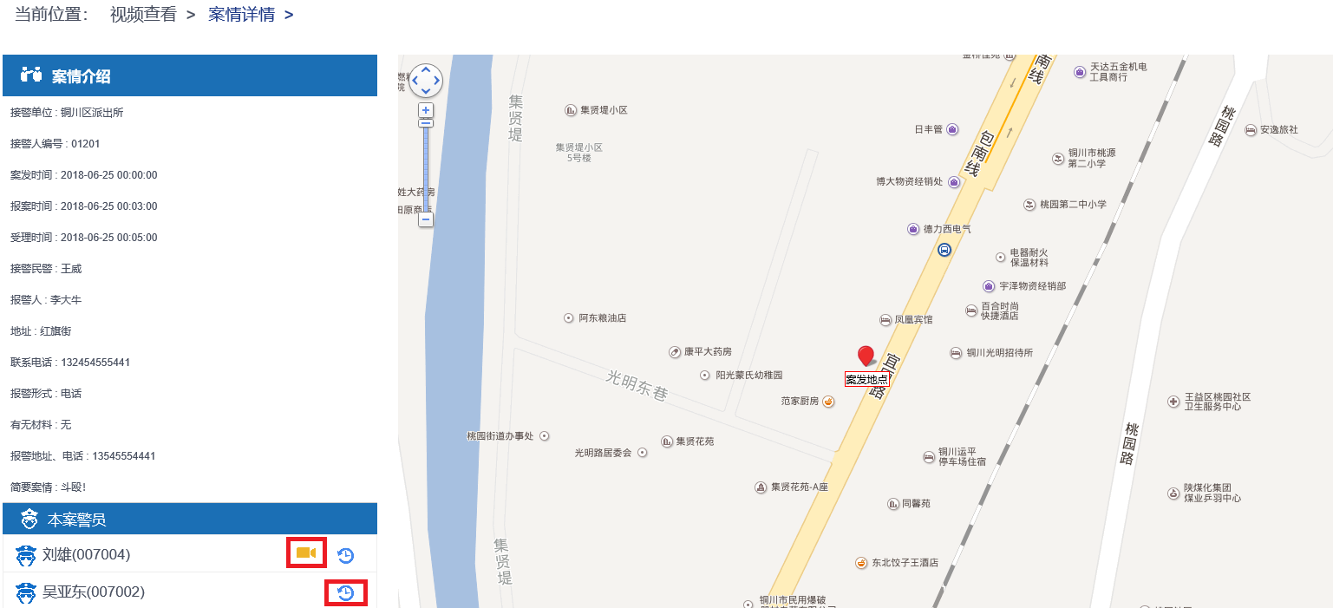

#### 2.4.2实时视频上墙

在进入实时视频播放窗口后，点右边展开功能按钮，可调度实时视频上墙显示：



进入上墙界面后，选择显示窗口，待窗口上方出现蓝色操作条后，点击左侧√按钮可切换当前实时播放视频至该窗口显示，点击右侧×按钮则可取消当前该窗口的视频显示:

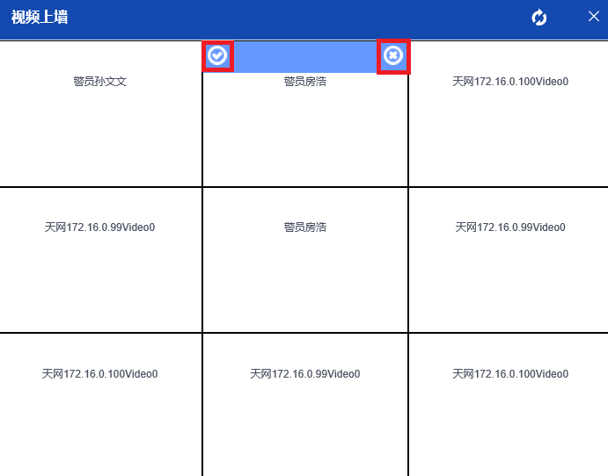

### 2.5告警

当警员手持PDA发出支援性告警或者人脸识别产生告警时，告警标签会高亮变红，点击告警标签可进入告警界面：



##### 2.5.1告警查询

告警界面将显示当前所有告警信息，通过过滤选项可对告警信息进行筛选：

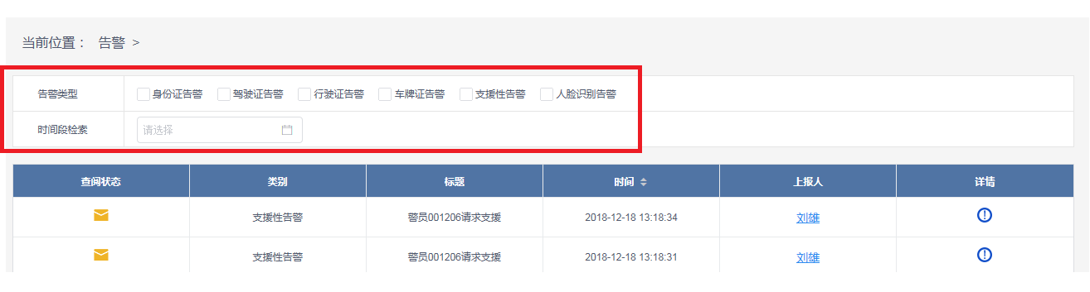

##### 2.5.2告警详情

点击告警列表中条目的详情按钮，可查看具体告警信息，点击告警详情后查阅状态有黄色变为灰色：

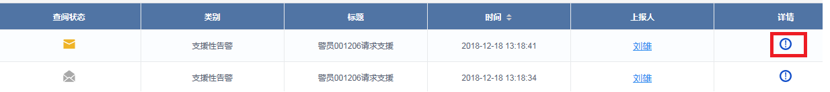

### 2.6处置报告

选择处置报告标签可进入处置报告界面：



处置报告界面将显示当前用户可查看的所有处置报告：

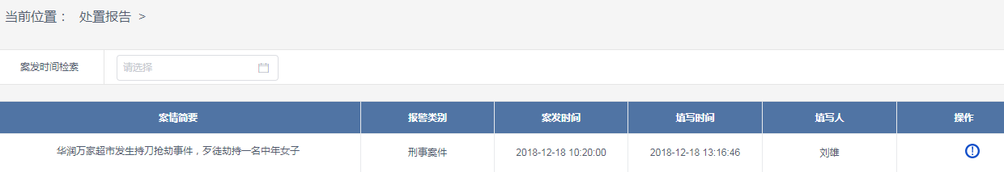

对单条处置报告点击“处置报告详情”按钮，可查看处置报告详情：



对单条处置报告点击“编辑处置报告”按钮，可编辑修改处置报告详情：

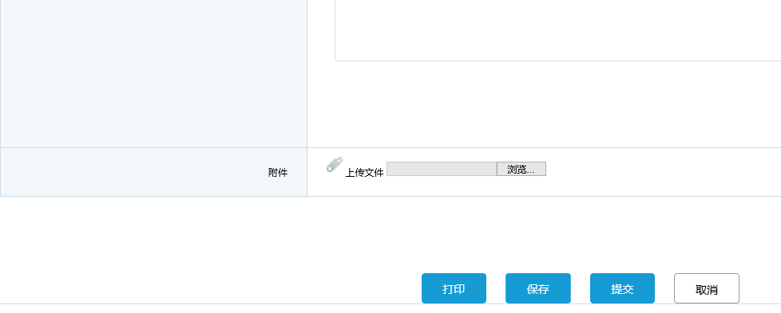

编辑完成后可选择打印、保存、提交，其中提交处置报告后该处置报告不可再进行编辑。

注意：只有拥有该条处置报告编辑权限的用户才可编辑该处置报告。

### 2.7历史轨迹

选择历史轨迹标签可进入历史轨迹界面：



在历史轨迹界面，可以查看警员、车载、无人机、密拍、布控球的历史轨迹，通过选择时间及警员可查看该警员当日的历史行动轨迹：

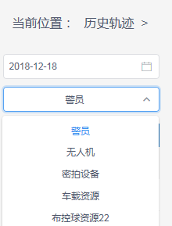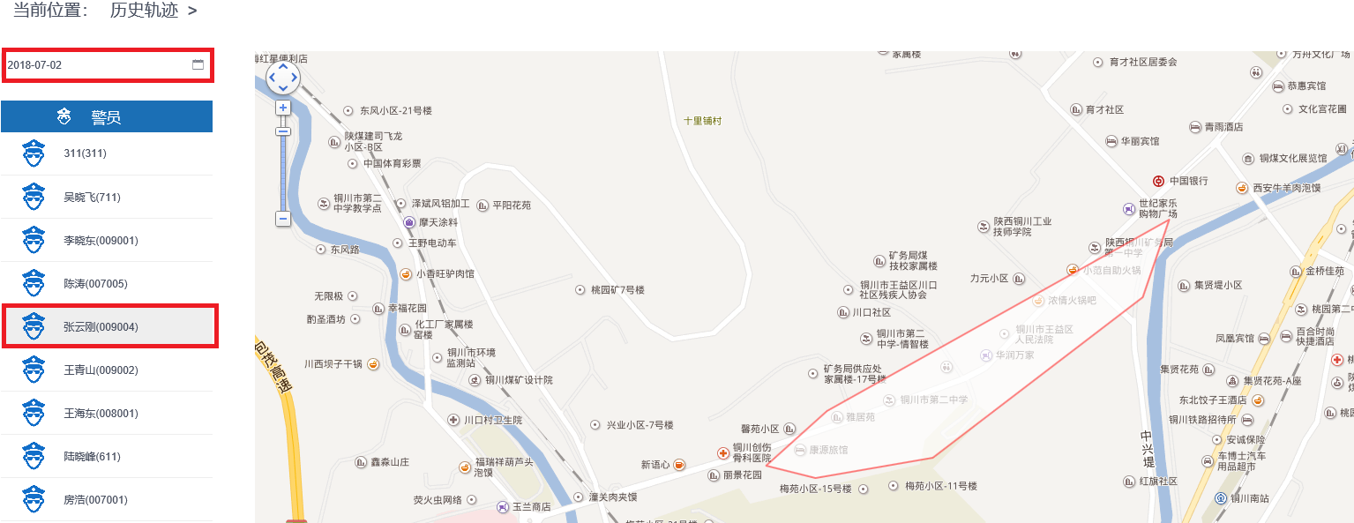

### 2.8巡更管理

选择巡更管理标签可进入巡更管理界面：



在巡更管理界面下可查看当前所有安排巡逻人员的巡逻计划，并且可以通过巡逻范围和巡逻人员进行筛选检索：

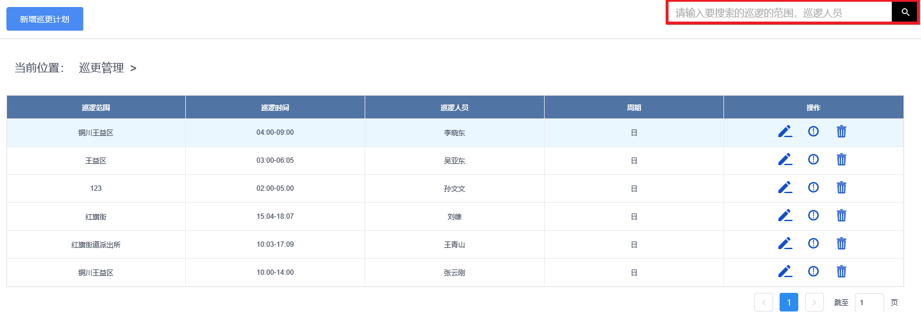

通过点击新增巡逻计划按钮可以新增配置巡逻计划：

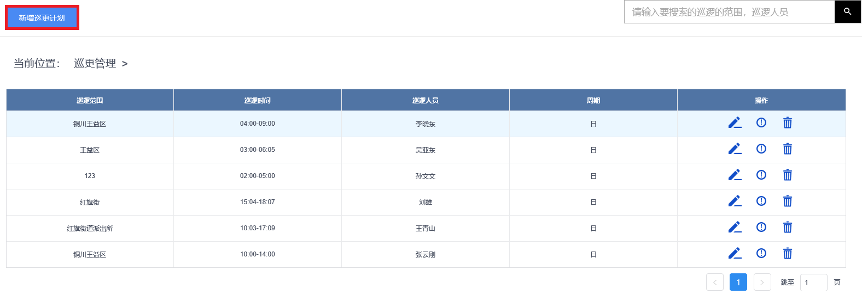

在配置巡逻计划界面可对巡更周期、巡逻时间、巡逻人员、巡逻范围进行设置，并保存：

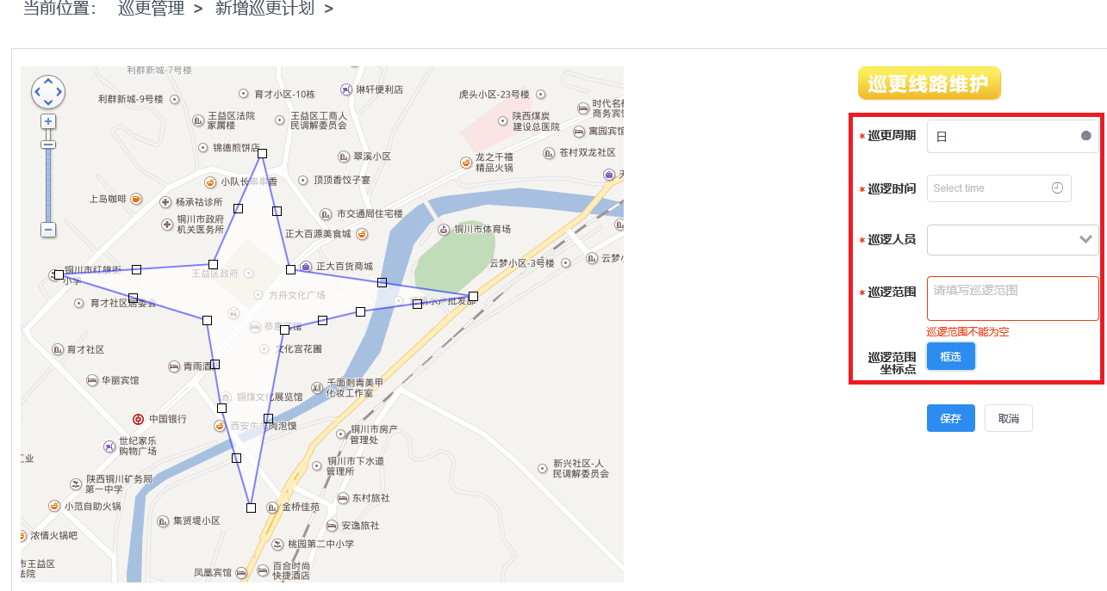

对于现有的巡更条目，也可进行查看、修改、删除：

查看详情按钮：



修改按钮：



删除按钮：



注意：只有大队长用户才有权限对巡更计划进行新增、修改及删除。

### 2.9人脸识别

选择人脸识别标签可进入人脸识别页面：

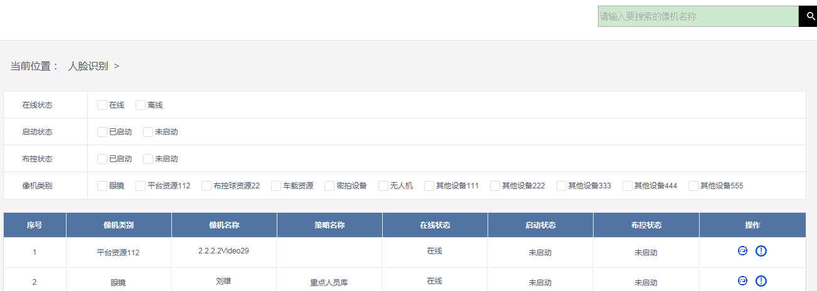

对不同类型的像机进行布控启动：



对不同类型的像机进行停止布控：



查看像机的人脸识别详情信息：



可以按照不同的状态或者像机名称进行检索像机：

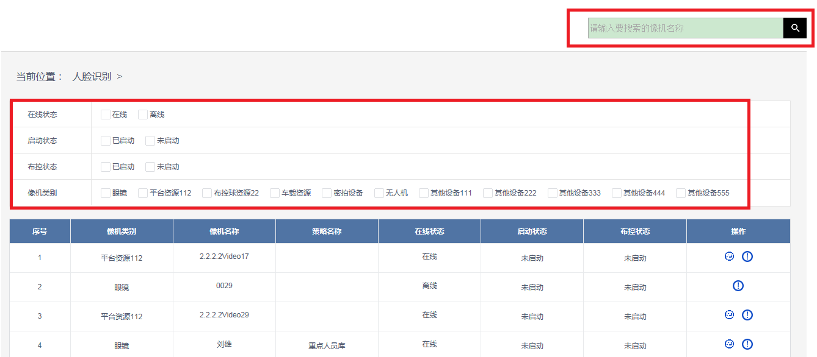

## 3.注意事项

1.文档中涉及到的ip+端口以具体的环境为准。

## 4.操作权限

|  |  |  |  |
| --- | --- | --- | --- |
| 角色  菜单权限 | 警员 | 大队长 | 中心值班员 |
| 区域划分 | × | × | √（登陆后，默认页） |
| 地图 | × | × | √ |
| 案情查看 | √（登陆后，默认页）所参与的案情列表（不能添加/编辑案情） | √（登陆后，默认页）  同一机构的警员参与案情列表（不能添加/编辑案情） | √ |
| 视频查看 | √  所参与的案情视频列表（不能查看眼镜历史视频） | √  同一机构所参与的案情视频列表（不能查看眼镜历史视频） | √ |
| 告警 | × | × | √ |
| 处置报告 | 只能查看并填写自己参与的案件处置报告 | 1、只能填写自己参与的案件处置报告  2、可以查看所属部门所有警员（包括大队长）参与的所有案件的处置报告，但不能修改； | √（只能查看） |
| 历史轨迹 | 只能查看自己的历史轨迹 | 可以查看同一机构下所有警员的历史轨迹 | 查看所有警员/移动设备的历史轨迹 |
| 巡更管理 | √（只能查看自己的巡更计划） | √  同一机构中所有的巡更计划（新增/编辑/删除） | √  所有的巡更计划（只能查看，不能编辑） |
| 人脸识别 | × | × | √ |
| 申请 | × | × | √ |
| 通话 | × | × | √ |